Trường:  Tổ:  Ngày: | Họ và tên giáo viên:
Chủ đề/Chương I: BẢN ĐỒ - PHƯƠNG TIỆN THỂ HIỆN BỀ MẶT TRÁI ĐẤT
BÀI 2: KÍ HIỆU VÀ CHỦ GIẢI TRÊN MỘT SỐ BẢN ĐỒ THÔNG DỤNG
Môn học/Hoạt động giáo dục: Địa lí lớp 6
Thời gian thực hiện: 2 tiết

I. MỤC TIÊU :
Yêu cầu cần đạt:
1. Kiến thức:
- Biết đọc các kí hiệu bản đồ và chú giải bản đồ hành chính, bản đồ địa hình.
2. Năng lực
2.1. Năng lực chung
- Năng lực tự chủ và tự học: biết chủ động tích cực thực hiện nhiệm vụ học tập.
- Năng lực giao tiếp và hợp tác: biết chủ động đưa ra ý kiến giải pháp khi được giao nhiệm vụ để hoàn thành tốt khi làm việc nhóm.
2.2. Năng lực địa lí
- Năng lực tìm hiểu địa lí:
+ Hiểu được ý nghĩa của kí hiệu bản đồ
+ Phân biệt được các loại kí hiệu bản đồ
+ Sử dụng được chú giải và hệ thống kí hiệu để đọc một số bản đồ thông d
3. Phẩm chất:
- Trách nhiệm: Tôn trọng sự thật về hình dạng, phạm vi lãnh thổ của các quốc gia và vùng lãnh thổ..
- Chăm chỉ: tích cực, chủ động trong các hoạt động học
II. THIẾT BỊ DẠY HỌC VÀ HỌC LIỆU
1. Giáo viên
- Quả Địa Cầu
- Một số bản đồ giáo khoa treo tường thế giới được xây dựng theo một số phép chiếu
khác nhau
- Phóng to hình 1 trong SGK
- Các bức ảnh vệ tỉnh, ảnh máy bay của một vùng đất nào đó để so sánh với bản đồ
2. Học sinh
- SGK, vở ghi, dụng cụ học tập.
- Tập bản đồ

III. TIẾN TRÌNH DẠY HỌC
- Hoạt động: Mở đầu
a) Mục đích:
Giúp học sinh nắm được yêu cầu cần đạt của bài, đưa học sinh tìm hiểu nội dung bài mới. Kí hiệu và chủ giải trên một số bản đồ thông dụng
b) Nội dung:
- GV tổ chức cho học sinh chơi trò chơi ngắn bằng việc yêu cầu các nhóm quan sát 1 bản đồ trong TBĐ và cung cấp nhanh nhất các thông tin do GV yêu cầu.
- Cho HS quan sát các hình vẽ, bản đồ, lược đồ để HS hiểu được ý nghĩa của bản đồ, từ đó biết phân biệt các loại kí hiệu trên bản đồ, sử dụng được chú giải và các kí hiệu để đọc được các loại bản đồ.
c) Sản phẩm:
Câu trả lời của học sinh.
d) Cách thực hiện:
Hoạt động cá nhân, cặp/bàn
Bước 1: Giao nhiệm vụ
- GV treo 1 bản đồ thiếu bảng chú giải, thiếu tên bản đồ, sau đó yêu cầu HS đoán đây là bản đồ gì? Nói về nội dung gì?
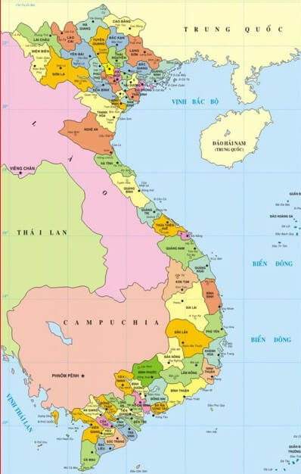
Bước 2: Thực hiện nhiệm vụ học tập
- HS quan sát bản đồ, tìm câu trả lời theo quan điểm cá nhân.
Bước 3: Báo cáo kết quả và thảo luận
- HS trả lời, nhiều ý kiến khác nhau.
Bước 4: Đánh giá kết quả thực hiện nhiệm vụ học tập
- GV nhận xét và khéo léo dẫn vào bài mới: Một bản đồ thiếu tên, thiếu bảng chú giải thì các em sẽ không thể biết được chính xác bản đồ nói về nội dung gì. Các em sẽ cùng tìm hiểu bài học ngày hôm nay để hiểu rõ hơn về tầm quan trọng của bảng chú giải và những kí hiệu trên bản đồ.
2. Hoạt động: Hình thành kiến thức mới
2.1. Hoạt động 1. Tìm hiểu về kí hiệu bản đồ
a) Mục đích:
- Định nghĩa và xác định được kí hiệu bản đồ, các loại kí hiệu bản đồ.
b) Nội dung:
- HS khai thác thông tin mục I; H.2.1, H.2.2, H.2.3 SGK, thực hiện yêu cầu của GV.
I. Kí hiệu bản đồ và chú giải
1. Kí hiệu bản đồ
- Kí hiệu bản đồ là phương tiện dùng để thể hiện toàn bộ hay một phần của các sự vật, hiện tượng địa lí.
- Kí hiệu bản đồ giúp người đọc phân biệt được sự khác nhau của các thông tin thể hiện trên bản đồ.
c) Sản phẩm:
Câu trả lời của học sinh
d) Cách thực hiện:
Hoạt động cá nhân, cặp/bàn
Bước 1: Giao nhiệm vụ
- Dựa vào H.2.1, cho biết các kí hiệu a, b, c, d tương ứng với nội dung của các hình nào: 1, 2, 3, 4?

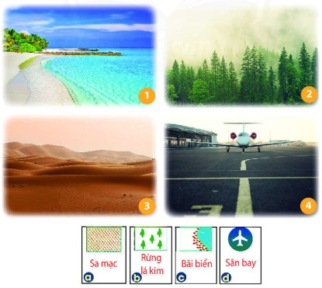
Một số đối tượng địa lí và quy ước của chúng trên bản đồ

- Kí hiệu bản đồ là gì?
- Kí hiệu bản đồ có ý nghĩa như thế nào trong việc đọc bản đồ và học tập địa lí?
Bước 2: Thực hiện nhiệm vụ học tập
- HS thực hiện nhiệm vụ, trao đổi kết quả làm việc và ghi vào giấy nháp.
- GV quan sát, theo dõi, đánh giá thái độ…
Bước 3: Báo cáo kết quả và thảo luận
- HS trình bày trước lớp.
- HS khác nhận xét, bổ sung, đánh giá.
Bước 4: Đánh giá kết quả nhiệm vụ học tập
Câu hỏi | Đáp án | Câu trả lời của học sinh
Câu hỏi | Đáp án | Đúng | Sai
Kí hiệu bản đồ là gì? | - Kí hiệu bản đổ là phương tiện dùng để thể hiện toàn bộ hay một phần của các sự vật và hiện tượng địa lí.
Kí hiệu bản đồ có ý nghĩa như thế nào trong việc đọc bản đồ và học tập địa lí? | - Kí hiệu bản đồ giúp người đọc phân biệt được sự khác nhau của các thông tin thể hiện trên bản đồ. Ý nghĩa của các kí hiệu được giải thích rõ ràng trong chú giải của bản đồ.

- Giáo viên gọi một học sinh lên trình bày kết quả, nếu trả lời đúng thì cộng điểm cho em học sinh đó.
- Giáo viên nhận xét phần trình bày của học sinh và chốt kiến thức.
2.2. Hoạt động 2: Tìm hiểu về chú giải trên bản đồ
a) Mục đích:
- Định nghĩa và xác định được bảng chú giải trên bản đồ.
b) Nội dung:
- HS khai thác thông tin mục I; H.2.2, H.2.3 SGK, thực hiện yêu cầu của GV.
I. Kí hiệu và bảng chú giải bản đồ
2. Bảng chú giải bản đồ
- Trên bản đồ, các kí hiệu được giải thích rõ ràng trong bảng chú giải.
- Qua bảng chú giải ta có thể biết được các đối tượng địa lí thể hiện trên bản đồ.
c) Sản phẩm:
Câu trả lời của học sinh
d) Cách thực hiện:
Bước 1: Giao nhiệm vụ

Thảo luận cá nhân, cặp/bàn

- GV chiếu bản đồ hình sau phóng to lên bảng, yêu cầu HS lên bảng xác định các đối tượng địa lí: hội trường, tượng đài, khách sạn, chợ, công viên, sân vận động.  - Vì sao em biết những đối tượng địa lí này? | 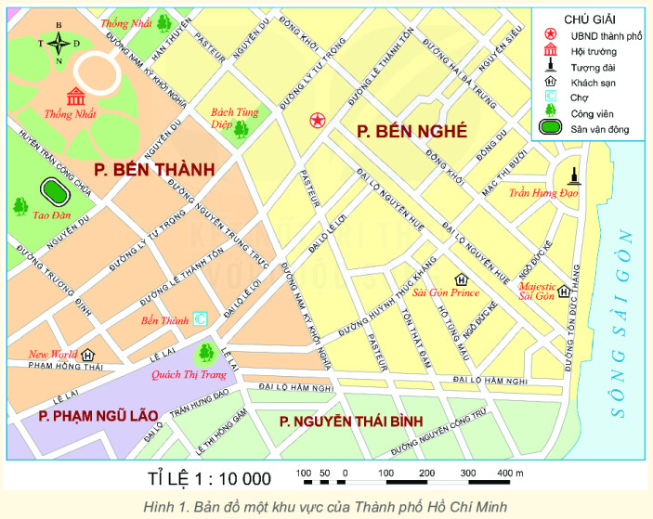

*Yêu cầu HS khai thác thông tin mục I, H.2.2, H.2.3 SGK, thực hiện nhiệm vụ sau:
- Bảng chú giải nào của bản đồ hành chính, bảng chú giải nào của bản đồ tự nhiên?
- Hãy kể ít nhất ba đối tượng được thể hiện trên bản đồ hành chính, ba đối tượng được thể hiện trên bản đồ tự nhiên.
- Bảng chú giải có vai trò như thế nào khi đọc bản đồ?
Bước 2: Thực hiện nhiệm vụ học tập
- HS thực hiện nhiệm vụ, trao đổi kết quả làm việc và ghi vào giấy nháp.
- GV quan sát, theo dõi, đánh giá thái độ…
Bước 3: Báo cáo kết quả và thảo luận
- HS trình bày trước lớp.
- HS khác nhận xét, bổ sung, đánh giá.
Bước 4: Đánh giá kết quả nhiệm vụ học tập
Câu hỏi | Đáp án | Câu trả lời của học sinh
Câu hỏi | Đáp án | Đúng | Sai
Bảng chú giải nào của bản đồ hành chính, bảng chú giải nào của bản đồ tự nhiên? | - Bảng chú giải H2.3 của bản đồ hành chính, bảng chú giải H2.2 của bản đồ tự nhiên.
Hãy kể ít nhất ba đối tượng được thể hiện trên bản đồ hành chính, ba đối tượng được thể hiện trên bản đồ tự nhiên. | - Trên bản đồ, các kí hiệu được giải thích rõ ràng trong bảng chú giải.
Bảng chú giải có vai trò như thế nào khi đọc bản đồ? | - Qua bảng chú giải ta có thể biết được các đối tượng địa lí thể hiện trên bản đồ.

- Giáo viên nhận xét phần trình bày của học sinh và chốt kiến thức.
- Cộng điểm cho học sinh trả lời đúng.
2.3 Hoạt động 3: Tìm hiểu về các loại kí hiệu bản đồ
a) Mục đích:
- Nhận biết và xác định được các loại kí hiệu bản đồ.
b) Nội dung:
- HS khai thác thông tin mục II; H.2.1, H.2.2, H.2.3 SGK, thực hiện yêu cầu của GV.
II. Các loại kí hiệu bản đồ
- Kí hiệu bản đồ có nhiều loại khác nhau, thường được chia thành ba loại:
+ Kí hiệu tượng hình.
+ Kí hiệu hình học.
+ Kí hiệu màu sắc.
- Mỗi loại kí hiệu bản đồ thể hiện một đối tượng địa lí riêng, đặc thù.
c) Sản phẩm:
Câu trả lời của học sinh
d) Cách thực hiện:
Bước 1: Giao nhiệm vụ

Thảo luận nhóm nhỏ
*Yêu cầu HS khai thác thông tin mục II; H.2.1, H.2.2, H.2.3 SGK, thực hiện nhiệm vụ sau:
- GV chia lớp thành 4 nhóm, GV gọi lần lượt từng nhóm lên chọn những kí hiệu mà nhóm thích (Những kí hiệu này GV đã chuẩn bị sẵn bằng cách cắt rời từng kí hiệu để HS chọn, đảm bảo mỗi HS sẽ có 1 kí hiệu). Sau đó yêu cầu HS từng nhóm lần lượt lên bảng dán kí hiệu đó vào ô tương ứng.
- Những kí hiệu dưới đây GV có thể cắt ra để sử dụng: yêu cầu HS dán kí hiệu đã chọn vào bảng A hoặc B (HS suy nghĩ xem kí hiệu của HS thuộc ô nào thì dán vào ô đó).
Một số kí hiệu trên bản đồ
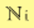  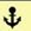    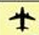 |     

- Quan sát H.2.2 và H.2.3 cho biết những kí hiệu nào thể hiện các mỏ sắt, mỏ than, kí hiệu nào thể hiện ranh giới thủ đô Hà Nội và các tỉnh lân cận?

Một số kí hiệu trên bản đồ
Kí hiệu tượng hình | Kí hiệu hình học | Kí hiệu màu sắc và nét chải

Bước 2: Thực hiện nhiệm vụ học tập
- HS thực hiện nhiệm vụ, trao đổi kết quả làm việc và ghi vào giấy nháp.
- GV quan sát, theo dõi, đánh giá thái độ…
Bước 3: Báo cáo kết quả và thảo luận
- HS trình bày trước lớp.
- HS khác nhận xét, bổ sung, đánh giá.
Bước 4: Đánh giá kết quả nhiệm vụ học tập
Tiêu chí | Mức độ 1 | Mức độ 2 | Mức độ 3
- Nội dung | Đúng tất cả các kí hiệu | Sai từ 1-2 kí hiệu | Sai từ 3 kí hiệu trở lên
- Nội dung | (6.0 điểm) | (5.0 điểm) | (3.0 điểm)
2. Thái độ tham gia | Cả nhóm đều tham gia | Còn 1-2 học sinh không tham gia | 50% học sinh trong nhóm không tham gia
2. Thái độ tham gia | (3.0 điểm) | (2.5 điểm) | (1.5 điểm)
3. Thời gian | Hoàn thành sớm hoặc đúng thời hạn | Hoàn thành quá 1 phút | Hoàn thành chậm quá 2 phút
3. Thời gian | (1.0 điểm) | (0.75 điểm) | (0.5 điểm)

- Giáo viên cho cả lớp nhận xét, sau đó giáo viên chuẩn xác.
- Giáo viên cho HS tự đánh giá lẫn nhau.
3. Hoạt động: Luyện tập
a) Mục đích:
- Củng cố, khắc sâu nội dung kiến thức bài học; hệ thống lại nội dung kiến thức vừa tìm hiểu về kí hiệu bản đồ, bảng chú giải trên bản đồ.
b) Nội dung:
- Vận dụng kiến thức bài học và hiểu biết cá nhân để trình bày được những nội dung kiến thức vừa tìm hiểu về về kí hiệu bản đồ, bảng chú giải trên bản đồ.
c) Sản phẩm:
- Câu trả lời của học sinh
d) Cách thực hiện:
Bước 1: Giao nhiệm vụ

Hoạt động cá nhân, cặp/bàn
* GV yêu cầu HS lên bảng tổng kết nội dung bài học.
Trò chơi Khám phá Tây Nguyên
- GV phát bảng phụ cho HS, chiếu bản đồ kinh tế vùng Tây Nguyên, phổ biến trò chơi “Khám phá Tây Nguyên”: Yêu cầu HS dựa vào bản đồ để trả lời các câu hỏi của GV đưa ra (lưu ý HS quan sát bảng chú giải). GV đọc câu hỏi, mỗi nhóm có 1 phút để ghi đáp án vào bảng phụ. Hết giờ, GV yêu cầu các nhóm giơ bảng phụ lên, mỗi đáp án đúng sẽ được 10 điểm. Lần lượt đọc hết 4 câu hỏi, GV tổng kết xem nhóm nào được nhiều điểm nhất sẽ là nhóm chiến thắng.
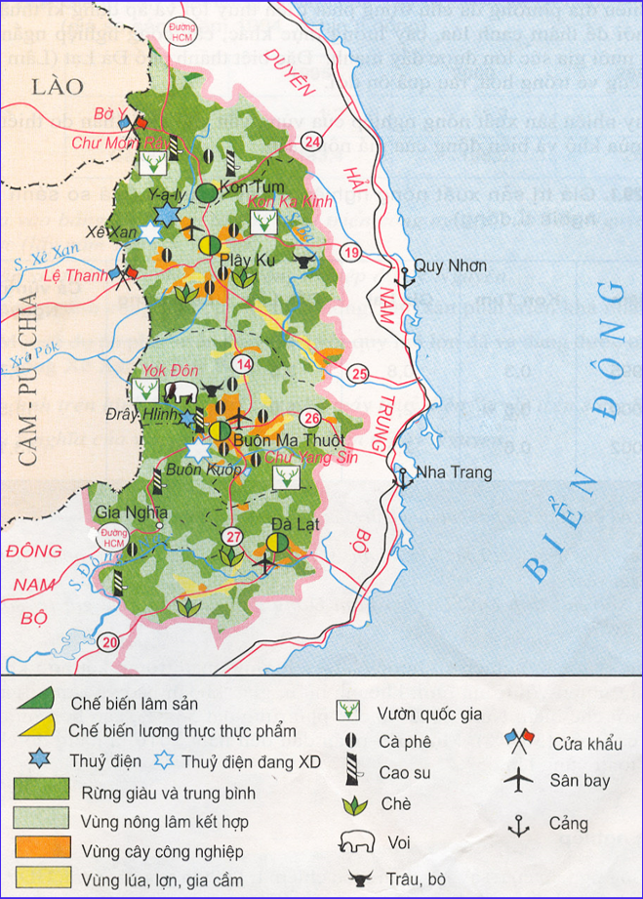
Bộ câu hỏi trò chơi
“Khám phá Tây Nguyên”
+ 1: Kể tên các nhà máy thủy điện
+ 2: Kể tên các con sông
+ 3: Kể tên các vườn quốc gia
+ 4: Kể tên các cửa khẩu

Bước 2: Thực hiện nhiệm vụ học tập
- HS khai thác thông tin và dựa vào hiểu biết cá nhân trả lời câu hỏi; trao đổi kết quả làm việc với các bạn khác.
- GV quan sát, theo dõi, đánh giá thái độ làm việc, giúp đỡ những HS gặp khó khăn.
Bước 3: Báo cáo kết quả và thảo luận
- HS trình bày trước lớp kết quả làm việc cá nhân.
- HS khác nhận xét, bổ sung.
Bước 4: Đánh giá kết quả nhiệm vụ học tập
Tiêu chí | Mức độ 1 | Mức độ 2 | Mức độ 3
- Nội dung | Đúng tất cả các nhà máy thủy điện, các con sông, các vườn quốc gia, các cửa khẩu. | Thiếu từ 2-3 đối tượng: các nhà máy thủy điện, các con sông, các vườn quốc gia, các cửa khẩu. | Thiếu từ 4 đối tượng trở lên: các nhà máy thủy điện, các con sông, các vườn quốc gia, các cửa khẩu.
- Nội dung | (6.0 điểm) | (5.0 điểm) | (3.0 điểm)
2. Thái độ tham gia | Cả nhóm đều tham gia | Còn 1-2 học sinh không tham gia | 50% học sinh trong nhóm không tham gia
2. Thái độ tham gia | (3.0 điểm) | (2.5 điểm) | (1.5 điểm)
3. Thời gian | Hoàn thành sớm hoặc đúng thời hạn | Hoàn thành quá 1 phút | Hoàn thành chậm quá 2 phút
3. Thời gian | (1.0 điểm) | (0.75 điểm) | (0.5 điểm)

- Giáo viên cho học sinh lên chỉ bản đồ kinh tế Tây Nguyên (thủy điện, con sông, vườn quốc gia, cửa khẩu).
- GV thông qua trình bày của HS rút ra nhận xét, khen ngợi và rút kinh nghiệm những hoạt động rèn luyện kĩ năng của cả lớp.
4. Hoạt động: Vận dụng
a) Mục đích:
- HS vận dụng được những kiến thức, kĩ năng đã học để giải quyết vấn đề.
b) Nội dung:
- Vận dụng kiến thức đã học hoàn thành bản kế hoạch cho một chuyến du lịch.
c) Sản phẩm:
- HS về nhà xây dựng kế hoạch cho một chuyến du lịch theo những yêu cầu trên.
d) Cách thực hiện:
Bước 1: Giao nhiệm vụ
HS thực hiện ở nhà
- GV đưa câu hỏi nhận định: về nhà, sử dụng bản đồ du lịch Việt Nam lên kế hoạch cho một chuyến tham quan ba ngày. Hãy chọn địa điểm dừng chân và lên kế hoạch cụ thể cho chuyến đi, chọn phương tiện di chuyển, nơi em dự định đến tham quan. Hãy nêu những lí do lựa chọn của em.
Bước 2: Thực hiện nhiệm vụ học tập
- HS hỏi và đáp ngắn gọn những vấn đế cần tham khảo.
Bước 3: Báo cáo kết quả và thảo luận
- GV dặn dò HS tự làm ở nhà tiết sau nhận xét.
Bước 4: Đánh giá kết quả nhiệm vụ học tập
- GV nhận xét kế hoạch cho một chuyến du lịch theo những yêu cầu của giáo viên.
- Cho học sinh đánh giá lẫn nhau.
Tiêu chí | Mức độ 1 | Mức độ 2 | Mức độ 3
- Nội dung | Rõ ràng cụ thể: thời gian, địa điểm, phương tiện. Nêu rõ mục đích của chuyến đi. | Có thời gian, địa điểm, phương tiện. Nêu rõ mục đích của chuyến đi. Nhưng thể hiện rõ | Có thời gian, địa điểm, phương tiện. Nhưng thể hiện rõ mục đích chuyến đi
- Nội dung | (6.0 điểm) | (5.0 điểm) | (3.0 điểm)
2. Thái độ tham gia | Nhận nhiệm vụ một cách vui vẻ. | Nhận nhiệm vụ nhưng còn than vãn | Không nhận nhiệm vụ ngay tức thì.
2. Thái độ tham gia | (3.0 điểm) | (2.5 điểm) | (1.5 điểm)
3. Thời gian | Hoàn thành sớm hoặc đúng thời hạn | Hoàn thành trễ 1 ngày | Hoàn thành chậm 2 ngày
3. Thời gian | (1.0 điểm) | (0.75 điểm) | (0.5 điểm)

5. Rút kinh nghiệm:
………………………………………………………………………………………………………………………………………………………………………………………………………………………………………………………………………………………………

